Документ предоставлен КонсультантПлюс

КОМИТЕТ ГОСУДАРСТВЕННОЙ ОХРАНЫ ОБЪЕКТОВ
КУЛЬТУРНОГО НАСЛЕДИЯ ВОЛГОГРАДСКОЙ ОБЛАСТИ

ПРИКАЗ
от 13 мая 2019 г. N 70

ОБ УТВЕРЖДЕНИИ ПРЕДМЕТА ОХРАНЫ ОБЪЕКТА КУЛЬТУРНОГО НАСЛЕДИЯ
РЕГИОНАЛЬНОГО ЗНАЧЕНИЯ "ЖИЛОЙ ДОМ (ЖЭУ - 8 ВОЛГОГРАДСКИЙ
ТЕРРИТОРИАЛЬНЫЙ УЧАСТОК)", РАСПОЛОЖЕННОГО ПО АДРЕСУ:
ВОЛГОГРАДСКАЯ ОБЛАСТЬ, Г. ВОЛГОГРАД, УЛ. БАЛАШОВСКАЯ, 11

В соответствии с Федеральным законом от 25 июня 2002 г. N 73-ФЗ "Об объектах культурного наследия (памятниках истории и культуры) народов Российской Федерации", Порядком определения предмета охраны объекта культурного наследия, включенного в единый государственный реестр объектов культурного наследия (памятников истории и культуры) народов Российской Федерации в соответствии со статьей 64 Федерального закона от 25 июня 2002 г. N 73-ФЗ "Об объектах культурного наследия (памятниках истории и культуры) народов Российской Федерации", утвержденным приказом Министерства культуры Российской Федерации от 13 января 2016 г. N 28, Положением о комитете государственной охраны объектов культурного наследия Волгоградской области, утвержденным постановлением Администрации Волгоградской области от 19 декабря 2016 г. N 697-п, приказываю:
1. Утвердить прилагаемый предмет охраны объекта культурного наследия регионального значения "Жилой дом (ЖЭУ - 8 Волгоградский территориальный участок)", расположенного по адресу: Волгоградская область, г. Волгоград, ул. Балашовская, 11.
2. Настоящий приказ вступает в силу со дня его подписания и подлежит официальному опубликованию.

Председатель комитета
А.В.ЛОМОВ

Утвержден
приказом
комитета государственной
охраны объектов культурного
наследия Волгоградской области
от 13.05.2019 N 70

ПРЕДМЕТ ОХРАНЫ ОБЪЕКТА КУЛЬТУРНОГО НАСЛЕДИЯ РЕГИОНАЛЬНОГО
ЗНАЧЕНИЯ "ЖИЛОЙ ДОМ (ЖЭУ - 8 ВОЛГОГРАДСКИЙ ТЕРРИТОРИАЛЬНЫЙ
УЧАСТОК)", РАСПОЛОЖЕННОГО ПО АДРЕСУ: ВОЛГОГРАДСКАЯ
ОБЛАСТЬ, Г. ВОЛГОГРАД, УЛ. БАЛАШОВСКАЯ, 11

Предметом охраны объекта культурного наследия регионального значения "Жилой дом (ЖЭУ - 8 Волгоградский территориальный участок)", расположенного по адресу: Волгоградская область, г. Волгоград, ул. Балашовская, 11, являются:

N  п/п | Элементы предмета охраны | Описание элемента предмета охраны | Иллюстрации
1 | Объемно-планировочное решение | здание кирпичное, одноэтажное, с подвалом, в плане прямоугольное;  стены здания - красный керамический кирпич | 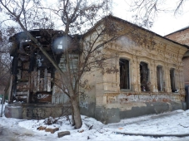
2 | Композиция и архитектурно-художественное решение северо-восточного фасада | характер, ритм и размер вертикального и горизонтального членения фасада, его декоративное убранство, включающее в том числе следующие элементы: | 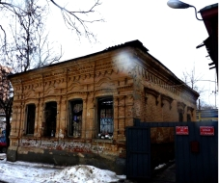
 |  | - цоколь из красного керамического кирпича на сложном растворе | 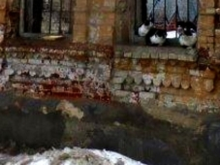
 |  | - пилястра спаренная прямоугольного сечения с тягами и стилизованными капителями | 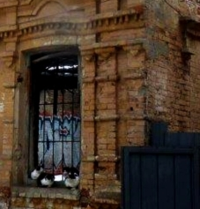
 |  | - подоконная бровка с зубчиками | 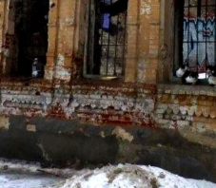
 |  | - 4 оконных проема обрамлены пилястрами с прямоугольным сечением с тягами и стилизованными капителями;  - сандрики над окнами с сухариками и боковыми свесами;  - верхнюю часть оконного проема завершает очелье | 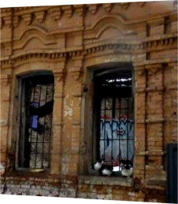
 |  | - пилястра спаренная прямоугольного сечения с тягами и стилизованными капителями | 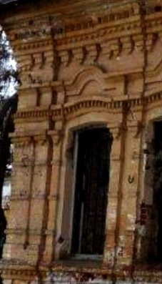
 |  | - раскрепованный венчающий карниз сложного профиля с поребриком и зубцами, стилизованные кронштейны | 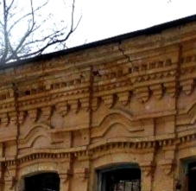
3 | Композиция и архитектурно-художественное решение северо-западного фасада | характер, ритм и размер вертикального и горизонтального членения фасада, его декоративное убранство, включающее в том числе следующие элементы: | 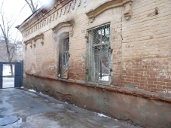
 |  | - цоколь из красного керамического кирпича на сложном растворе | 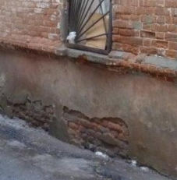
 |  | - подоконные бровки и лучковые бровки над 4-мя оконными проемами, 3 из которых заложены, 1 окно сохранившееся | 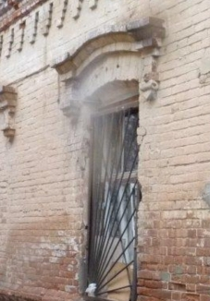
 |  | - городчатый пояс;  - сложно профилированный венчающий карниз с поребриками и зубцами | 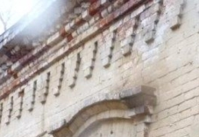
4 | Композиция и архитектурно-художественное решение юго-западного фасада | характер, ритм и размер вертикального и горизонтального членения фасада, его декоративное убранство, включающее в том числе следующие элементы: | 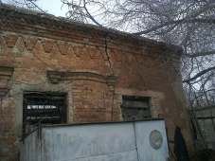
 |  | - цоколь из красного керамического кирпича на сложном растворе | 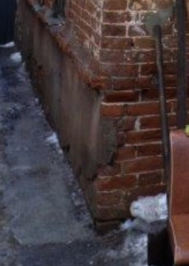
 |  | - сложно профилированный венчающий карниз с поребриками и зубцами | 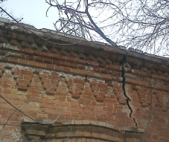
 |  | - лучковые бровки | 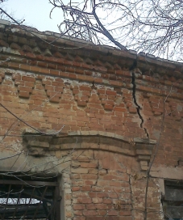
5 | Композиция и архитектурно-художественное решение юго-восточного фасада | характер, ритм и размер вертикального и горизонтального членения фасада, его декоративное убранство, включающее в том числе следующие элементы:
 |  | - 2 угловые пилястры с тягами и стилизованными капителями | 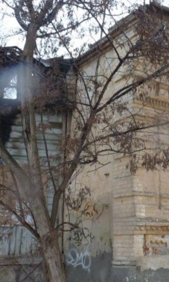
6 | Конструктивные элементы: фундаменты, капитальные стены;  материал и отделка наружных стен | стены здания из красного керамического кирпича на сложном растворе, штукатурное покрытие с последующей окраской

